Lab04 - Banco de Dados Relacionais - SQL DDL

- Iniciar o servidor de Banco de Dados MySQL.
- Verificar se o Servidor de Banco de Dados MySQL está ativo.
- Iniciar a conexão com o Servidor por meio da aplicação MySQL Client – Command Line.
- Criar um banco de dados chamado bdalunos.
- Após a criação do Banco de Dados, checar o se Banco de Dados foi criado no Servidor.
- Entrar com o comando MySQL para abrir (use) o Banco de Dados bdalunos.
- Considerar o seguinte Diagrama Entidade-Relacionamento do Banco de Dados:

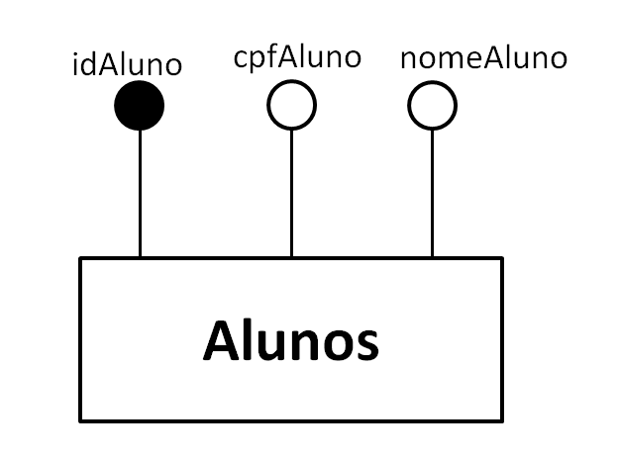
- Considerar o seguinte esquema para o Banco de Dados:
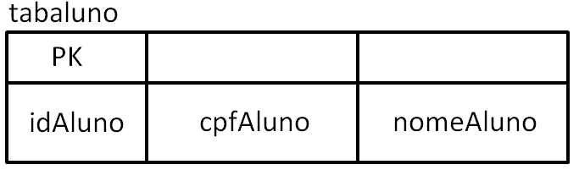
- No banco de dados bdalunos, criar uma tabela chamada tabaluno com os seguintes atributos:
- idAluno, integer, obrigatório
- cpfAluno, texto (14 caracteres), obrigatório
- nomeAluno, texto (30 caracteres), opcional. Caso não informado, deve ser atribuído ao atributo o valor ‘Aluno sem nome’.
- Chave primária: idAluno
- cpfAluno não é chave primária, mas deve ser única na relação (Sem duplicados).

- Executar o comando MySQL para descrever a estrutura da tabela.
- Inserir na tabela tabaluno, a seguinte tupla: (1, ‘111.222.333-44’).
- Inserir na tabela tabaluno, a seguinte tupla: (1, ‘222.333.444-55’).
- Caso tenha havido algum erro, anotar o código e comentar a causa do erro.
- Inserir na tabela tabaluno, a seguinte tupla: (2, ‘111.222.333-44’).
- Caso tenha havido algum erro, anotar o código e comentar a causa do erro.
- Inserir na tabela tabaluno, a seguinte tupla: (2, ‘222.333.444-55’, ‘Paulo de Souza’).
- Executar o comando MySQL listar os registros da tabela tabaluno.
- Deletar a tabela do banco de dados bdalunos.
- Recriar a tabela tabaluno, com as definições do item 9, porém com a chave composta idAluno + cpfAluno.
- Executar o comando MySQL para descrever a estrutura da tabela.
- Inserir na tabela tabaluno, a seguinte tupla: (1, ‘111.222.333-44’).
- Inserir na tabela tabaluno, a seguinte tupla: (1, ‘222.333.444-55’).
- Inserir na tabela tabaluno, a seguinte tupla: (2, ‘222.333.444-55’).
- Caso tenha havido algum erro, anotar o código e comentar a causa do erro.
- Inserir na tabela tabaluno, a seguinte tupla: (2, ‘111.222.333-44’).
- Caso tenha havido algum erro, anotar o código e comentar a causa do erro.
- Executar o comando MySQL para listar os registros da tabela tabaluno.
- Deletar a tabela tabaluno do banco de dados bdalunos.
- Deletar o banco de dados bdalunos.

